**BÁO CÁO BÀI TẬP LỚN**

**BỘ MÔN NGÔN NGỮ LẬP TRÌNH 2**



Giáo viên: Vũ Văn Trường

Sinh viên: Trịnh Việt Thành

Khoa: CNTT

Lớp: KHMT17

MSV: 18150038

**Nội dung bài báo cáo**: Xây dựng chương trình quản lý thư viện trong trường học

­

PHẦN I: HƯỚNG DẪN CÀI ĐẶT

1. 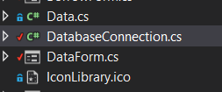Kết nối của database được cài đặt trong mục DatabaseConnection.cs
2. Trong Class DatabaseConnection.cs ta cấu hình kết nối database trong phương thức DatabaseConnection

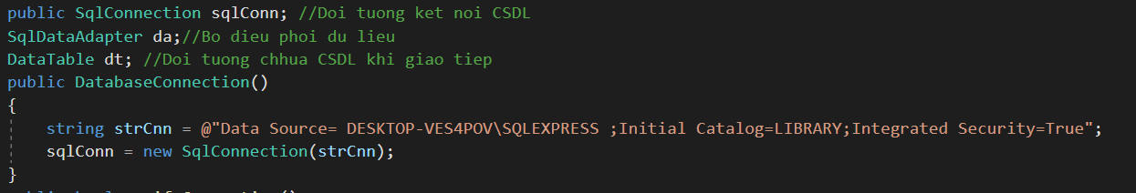

1. 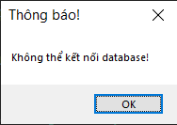Nếu kết nối chưa thành công hệ thống sẽ hiện thông báo không thể kết nối được database và kết thúc chương trình
2. Nếu kết nối thành công chương trình sẽ hiện form đăng nhập.

PHẦN II: CẤU TRÚC CHƯƠNG TRÌNH

1. **Xây dựng Form Đăng nhập**
2. Giao diện Form:

**From đăng nhập:**

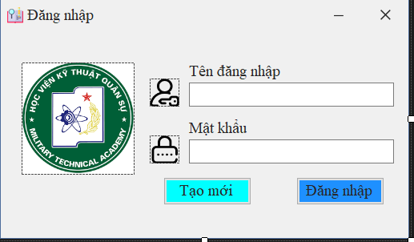

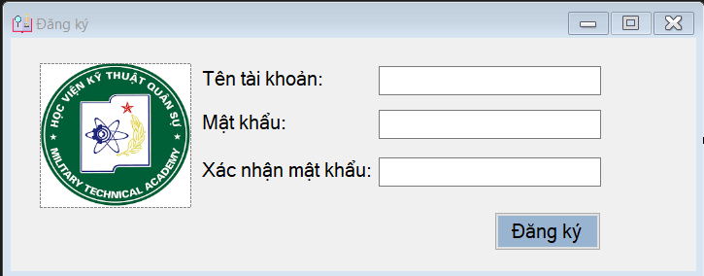 **From đăng ký:**

1. Chức năng cơ bản:

* Khi đăng nhập không chính xác sẽ xuất hiện hộp thoại thông báo đăng nhập sai.
* Nếu nhấp vào nút  from đăng ký sẽ hiện ra.
* Trên From đăng ký có mật khẩu và xác nhận mật khẩu **Y/C:** phải trùng nhau có xác thực ! và OK tùy vào trạng thái mk
* Nếu có lỗi trùng tài khoản hoặc chưa điền đủ thông tin hệ thống sẽ có thông báo

1. Viết chương trình:

* Class SysAccount thực hiện các chức năng chính trong việc quản lý tài khoản dữ liệu của tài khoản như: lấy dữ liệu, cập nhật dữ liệu tài khoản, tạo tài khoản, hash password
* Trên FromLogin ta check login bằng phương thức LoginAccount trong class SysAccount
* Tương tự là phương thức CreateAccount trên FromRegister
* Class Utility là class chứa các đối tượng của Account

1. **Router (định tuyến) của ứng dụng**
2. 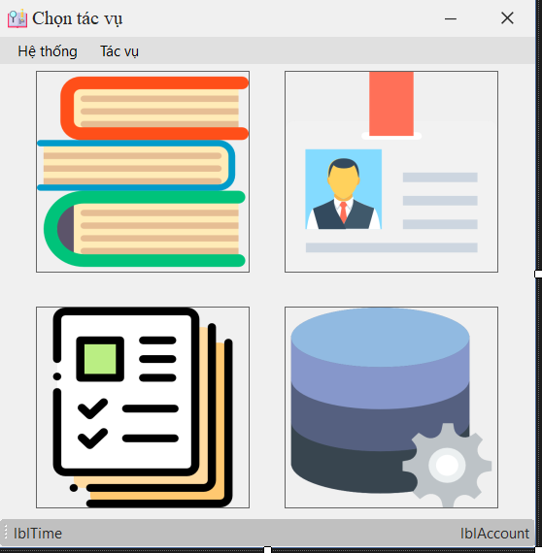Giao diện From Router:

Quản lý tài khoản

Quản lý sinh viên

Quản lý mượn trả sách

Quản lý sách

1. Chức năng cơ bản:

Định tuyến các chức năng trong hệ thống giúp người dùng dễ dàng sử dụng

1. Viết chương trình:

* Sử dụng sự kiện imgGoToForm_Click để bắt sự kiện định tuyến from
* Tương tự là các sự kiện tool_strip điều hướng router luôn có sự kiện imgGoToForm_Click để điều hướng
* Sử dụng cấu trúc switch-case để định tuyến đường truyền dẫn đến từng from

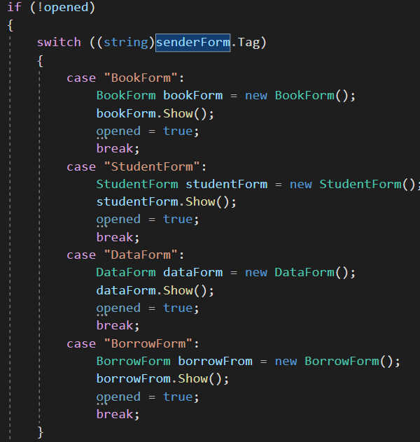

* Với sự kiện thoát chương trình thì ta dùng phương thức **Application.Exit();**

1. **Quản lý sách**
2. 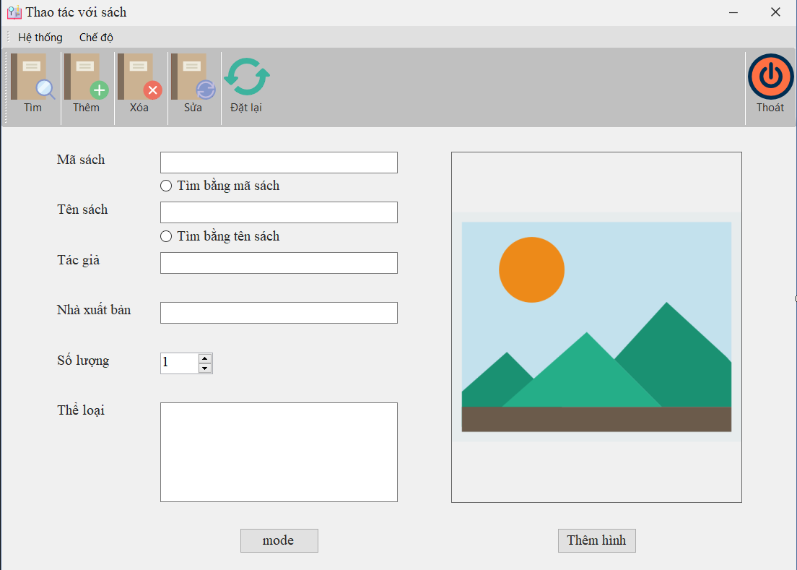Giao diện:
3. Chức năng chính:

* Thêm, sửa, xóa, tìm kiếm sách.
* Phải tìm kiếm trước 1 đầu sách rồi mới có thể sửa và xóa

1. Viết chương trình:

* Ta sử dụng class Book để quản lý sách
* Các phương thức sử dụng lệnh sql và stored procedure để lấy dữ liệu từ database
* Với phương thức haveBook, getBookNameBySerial sẽ được sử dụng trong chức năng mượn trả sách
* getBookName dùng trong việc lấy data tên sách để tìm kiếm

1. **Quản lý sinh viên**
2. Giao diện:

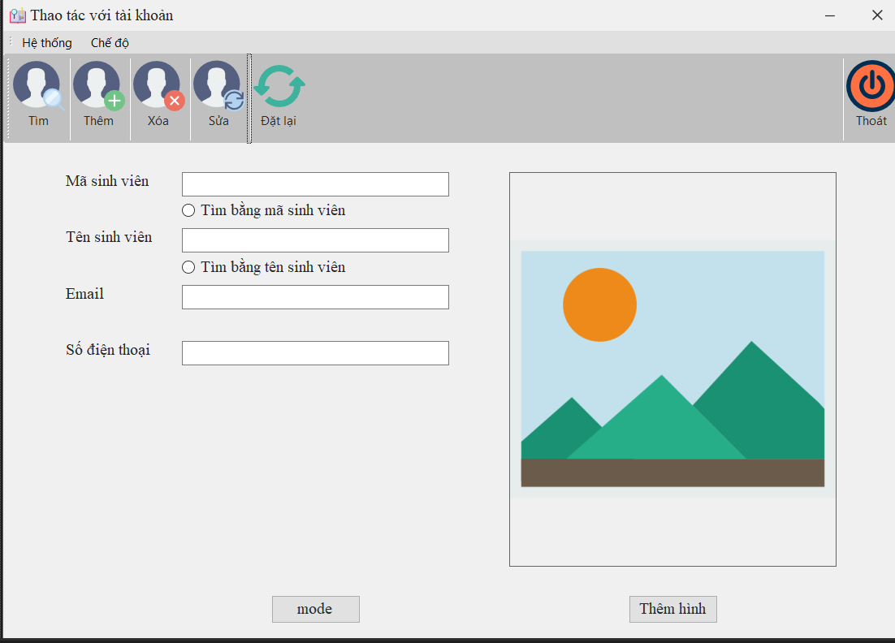

1. Chức năng chính:

* Thêm, sửa, xóa, tìm kiếm sách.
* Phải tìm kiếm trước 1 đầu sách rồi mới có thể sửa và xóa

1. Viết chương trình:

* Sử dụng class Student.cs để quản lý sinh viên
* Tương tự như quản lý sách ta cũng có getStudentName(), getStudentId()

1. **Quản lý thẻ mượn sách**
2. 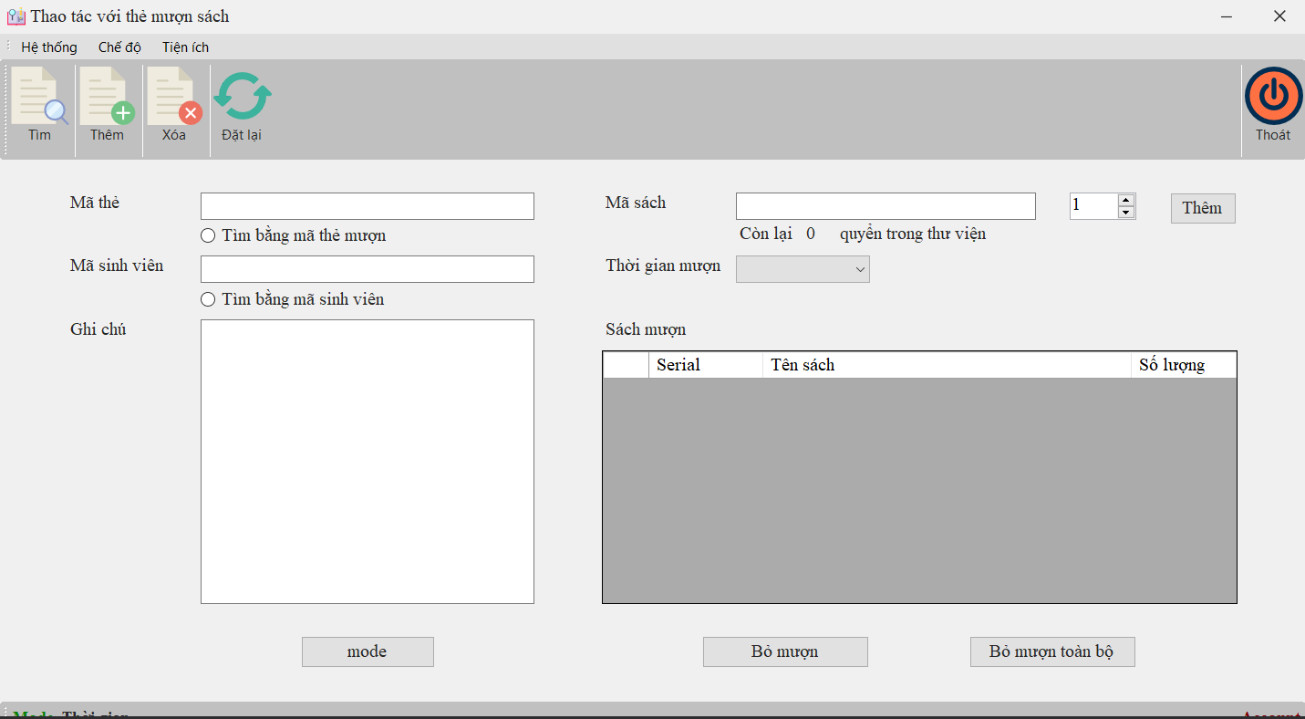Giao diện:
3. Chức năng chính:

* Tìm kiếm , sửa, thêm thông tin thẻ mượn

1. Viết chương trình:

* Sử dụng class Borrow để quản thẻ mượn
* Hàm setAutoComplete trong BorrowForw để lấy thông tin về các thẻ mượn để gửi lên form.

1. **Quản lý tài khoản**
2. 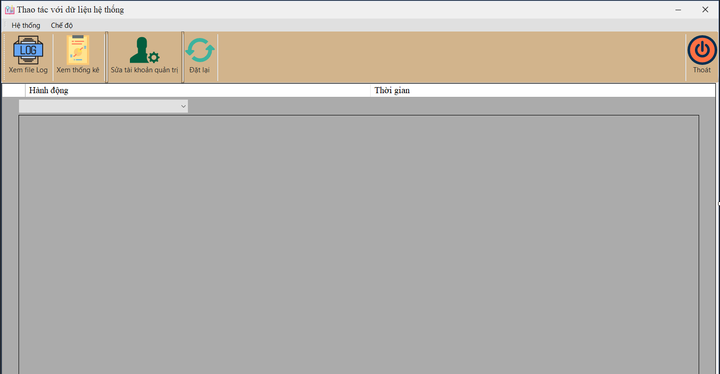Giao diện:
3. Chức năng:

* Xem các hoạt động trong phiên đăng nhập
* Thông kê từng đầu mục số liệu
* Sửa thông tin tài khoản đăng nhập

1. Viết code

* Sử dụng class Data để lấy các dữ liệu thông kê
* Sửa tài khoản đăng nhập thì dùng class SysAccount